**МИНОБРНАУКИ РОССИИ**

**Федеральное государственное автономное образовательное  
 учреждение высшего образования   
«Южный федеральный университет»**

**Институт высоких технологий и пьезотехники**



**Кафедра информационных и**

**измерительных технологий**

**Направление: 09.03.03 "Прикладная информатика"**

**ОТЧЕТ ПО ЛАБОРАТОРНОЙ РАБОТЕ №1**

**по дисциплине "Программирование в среде VBA"**

**«Изучение интерфейса редактора VBA.**

**Запись и чтение данных из ячеек Excel.**

**Диалоговые окна (InputBox\MsgBox)»**

Выполнил студент группы 4.7

Хамадов К.К.

Принял

Бычков А.А.

**Ростов-на-Дону**

**2023**

**Цель:** изучить интерфейс редактора VBA и его объекты на примере линейной программы.

**Ход работы:**

Чтобы начать работать с VBA необходимо добавить в ленту элемент «Разработчик», после чего выбрать в нём «Visual Basic» (либо использовать комбинацию клавиш «ALT+F11»).

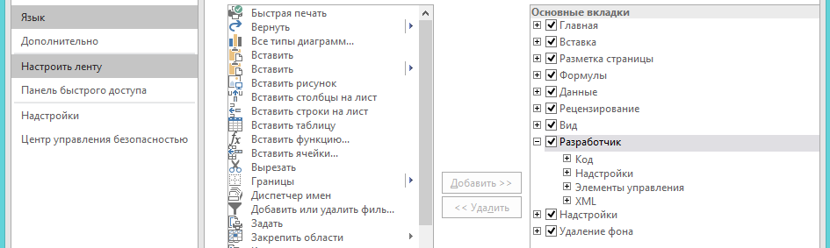

**Рисунок 1** – настройки ленты

Сперва по ходу задания создаётся новый модуль, в котором и будет вестись работа. В этом модуле напишем функцию ggg(), описанную в методическом пособии.

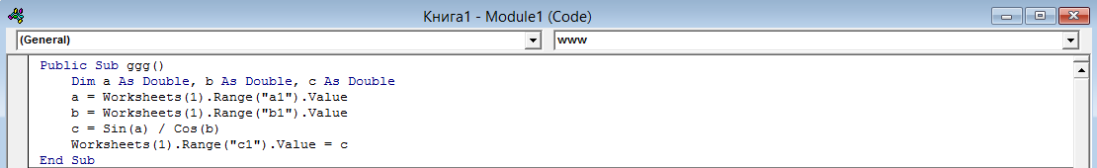

**Рисунок 2** – первая функция

Запустим её на исполнение. Функция считывает значения полей А1 и В1, результатом является поле С1.

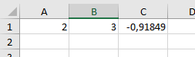

**Рисунок 3** – результат первой функции

Следующим шагом станет написание второй функции www(), описанной в том же методическом пособии.

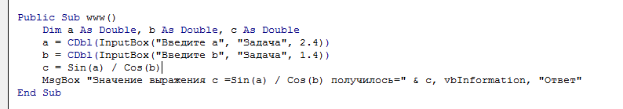

**Рисунок 4** – вторая функция

Запустим её на выполнение и передадим в диалоговые окна те же входные значения.

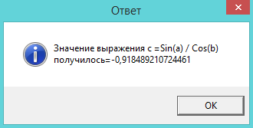

**Рисунок 5** – результат второй функции

**Вывод:** в ходе лабораторной работы я научился пользоваться элементами InputBox, а также запускать среду VBA при помощи Excel.